PRUEBAS LIBRES PARA LA OBTENCIÓN DEL TÍTULO DE GRADUADO EN EDUCACIÓN SECUNDARIA OBLIGATORIA DESTINADAS A PERSONAS MAYORES DE DIECIOCHO AÑOS EN LA COMUNIDAD AUTÓNOMA DE CASTILLA-LA MANCHA

Cuestionario segunda prueba 2025

ÁMBITO CIENTÍFICO TECNOLÓGICO

Apellidos ________________________________ Nombre ______________________
DNI / NIE ___________________
Centro de examen _________________________________________

Instrucciones Generales:
- Duración de la prueba: 2 horas y 30 minutos.
- Mantenga su DNI en lugar visible durante la realización de la prueba.
- Realice cada ejercicio en los espacios reservados para ello a continuación de cada pregunta y entregue este cuadernillo completo al finalizar la prueba.
- Lea detenidamente los textos, cuestiones o enunciados.
- Puede utilizar calculadora convencional (no científica).
- Cuide la presentación y la ortografía.
- Revise la prueba antes de entregarla.

Criterios de calificación:
Este ejercicio se calificará numéricamente entre 0 y 10.

Nota: Para superar el Ámbito Científico-Tecnológico, deberá obtener una puntuación mínima de cinco puntos.

1. La Reserva de la Biosfera de la Mancha Húmeda comprende una serie de humedales y lagunas protegidas que constituyen ecosistemas únicos y de importante valor ecológico en Castilla – La Mancha. La existencia de finas láminas de agua vinculadas al acuífero 23, constituye el hábitat de numerosas especies de fauna y vegetación, por lo que se trata de zonas que albergan una interesante biodiversidad.

(1 punto) (a) y b) 0,25pt c/u; y c) 0,50 pt)

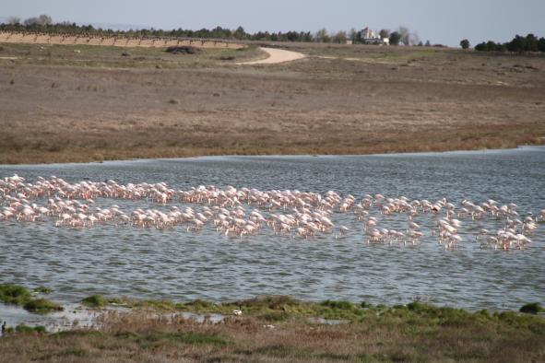
Imagen: Humedales Castilla La Mancha https://www.castillalamancha.es/gobierno/desarrollosostenible/estructura/dgapfyen/actuaciones/reserva-de-la-biosfera-de-la-mancha-h%C3%BAmeda

En relación con este tipo de ecosistemas:

a) Defina el concepto ecosistema.

b) Defina el concepto biodiversidad.

c) En este ecosistema hay una gran variedad de fauna y vegetación, como se indica en la siguiente tabla:

Aves | Patos, garzas, águilas
Mamíferos | Conejos, erizos, gato montes
Anfibios y reptiles | Sapo, lagartijas, culebras
Peces | Carpas, barbos
Vegetación | Plantas acuáticas, arbustos frutales, encinas, zarzas

Indique una cadena trófica con tres niveles con las especies que aparecen en la tabla, y señale que nivel trófico ocupa cada especie:

2. La Consejería de Desarrollo Sostenible de la Junta de Comunidades de Castilla-La Mancha ha publicado la siguiente tabla con datos de la Recogida separada de residuos de envases domésticos en Castilla-La Mancha (medidos en toneladas).

(1 punto) (0,25 pt. c/u)

TIPO DE ENVASE | 2018 | 2019 | 2020
Plástico | 17.896,00 | 18.261,00 | 17.364,00
Papel/cartón | 15.346,00 | 16.624,00 | 17.484,00
Vidrio | 27.796,64 | 28.886,15 | 28.035,29
Metálicos | 4.359,00 | 4.315,00 | 4.389,00
Madera | 4,00 | 11,00 | 9,00
TOTAL | 65.401,64 | 68.097,15 | 67.281,29

Imagen: Datos gestión de residuos de envases domésticos
https://datosabiertos.castillalamancha.es/dataset/generaci%C3%B3n-y-gesti%C3%B3n-de-residuos-de-envases-dom%C3%A9sticos-en-castilla-la-mancha/resource

En base a los datos que aparecen en la anterior tabla, responda a las siguientes preguntas:

a) ¿Qué porcentaje representa la recogida de plásticos del total de los residuos de envases recogidos en Castilla-La Mancha en el año 2018?

b) ¿Cuál ha sido el incremento en la evolución de la recogida de vidrio desde el año 2018 al 2020 y desde el 2019 al 2020?

c) ¿Cuántas toneladas de papel/cartón se tendrían que recoger en el año 2021 para que supusiera un incremento del 25% con respecto al 2020?

d) ¿Cuál sería la cifra total de residuos de envases domésticos recogidos en Castilla-La Mancha en el año 2021 si la recogida de todos los tipos de envases sube un 15 % con respecto al año 2020?

3. En una depuradora de agua de un pueblo hay 12 trabajadoras y 10 trabajadores. El uso de guantes de distintos colores por parte de cada trabajador o trabajadora se muestra en la siguiente tabla:

 | Guantes verdes | Guantes rojos | Total
Trabajadoras | 4 | 8 | 12
Trabajadores | 9 | 1 | 10
Total | 13 | 9 | 22

Calcule las siguientes posibilidades si elegimos al azar una persona de entre todos los trabajadores y trabajadoras de la depuradora:
(1 punto) (0,25 pt. c/u)

a) P (sea una trabajadora)

b) P (sea una persona que utiliza guantes verdes)

c) P (entre las personas que usan guantes rojos sea una trabajadora)

d) Probabilidad que al elegir dos personas al azar las dos usen guantes verdes

4. Los siguientes datos muestran los litros de agua consumidos por vivienda en un
bloque de pisos:

5, 6, 6, 3, 4, 3, 5, 6, 3, 6, 6, 5, 4, 6

(1 punto) (a) 0,45pt; b) 0;15 pt; c) y d) 0,20 pt c/u)

a) Complete la siguiente tabla de frecuencias correspondiente a los datos de los litros de agua.

X | f  frecuencia absoluta | F  Frecuencia acumulada | f_{r}  frecuencia relativa | % | X * f
Ʃ

b) ¿Qué valor representa la moda?

c) ¿Cuál es la media aritmética?

d) Represente los datos en un diagrama de barras.

5. Una empresa de Castilla La Mancha ha diseñado un tanque rectangular para almacenar y transportar agua para el riego de almendros en época de sequía y así poderlos transportar mejor. Las medidas del tanque rectangular son 2 m de ancho por 2,3 m de largo y 0,9 m de alto.
(1 punto) (0,50 pt. c/u)

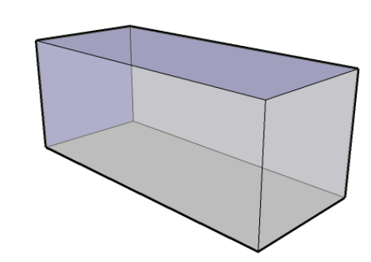
Elaboración propia

a) Calcule cuantos metros cuadrados de chapa metálica serán necesarios para fabricar el contenedor.

b) Si el precio de la pintura antioxidante y que no sea toxica que hay que darle por fuera para evitar la oxidación vale 9 €/m². ¿Cuánto nos costara pintar 30 contenedores?

6. Un trabajador de agua embotellada sale a las 6 de la mañana de su casa y va andando al trabajo. A mitad de camino se para a hablar con un conocido durante un rato. Sigue caminando hasta la entrada de su empresa, donde trabaja hasta la hora de comer. Va al bar del pueblo, donde se para a comer y, después, se vuelve su casa andando. La siguiente gráfica representa la distancia del trabajador en función de la hora:
(1 punto) (0,20pt. c/u)
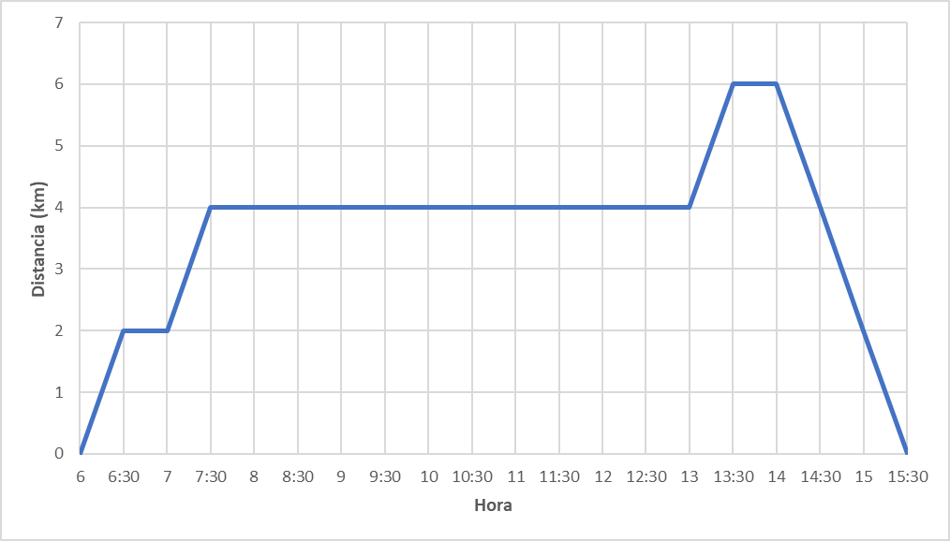
(Elaboración propia)

a) ¿Cuánto tarda en llegar al trabajo?

b) ¿Cuánto tiempo pasa trabajando?

c) ¿Cuánto tiempo pasa comiendo?

d) ¿A qué distancia está la empresa donde trabaja desde la casa del trabajador?

e) ¿Cuántos kilómetros recorre el trabajador cada día?

7. Mediante la electrolisis, el agua se descompone para formar hidrógeno y oxígeno. En esta reacción química se necesita un aporte energético que será suministrado mediante energía eléctrica. La ecuación química que la representa es:
2 H₂O → O₂ + 2 H₂

(1 punto) (a) y b) 0,20 pt c/u; c) y d) 0,30 pt c/u)

a) Indique cómo se nombran las reacciones químicas que necesitan aporte de energía para que produzcan, y cómo se nombran las que generan energía.

b) Según la reacción anterior ¿cuántas moléculas de oxígeno O₂ se producen a partir de 50 moléculas de agua H₂O?
$\frac{30}{600}$

c) Según la reacción anterior ¿qué cantidad de H₂O, en gramos, se necesitan para obtener 150 gramos de H₂? Datos: Masas atómicas: H = 1,0 u; O = 16,0 u.

d) En la reacción de electrolisis se desprenden los gases hidrógeno y oxígeno. Indique tres características de los gases según las propiedades de este estado de agregación o de los principios de la teoría cinética de la materia.

8. El agua es una de las sustancias químicas más importantes, es imprescindible para la vida de los seres vivos. Existen una gran variedad de sustancias químicas en la naturaleza y en la vida cotidiana de las personas.
(1 punto) (0,50 pt. c/u)

a) Complete la tabla donde se muestra la clasificación de la materia, colocando en la casilla correspondiente las sustancias: agua, granito, agua de mar, amoniaco, oxígeno, ácido sulfúrico, aceite y agua, aire, azúcar disuelto en agua, oro:

Sustancias puras |  | Mezclas
Elementos | Compuestos | Homogéneas | Heterogéneas

b) Otra forma de clasificar la materia es en función del tipo de enlace químico que las constituye. Complete la tabla según el enlace químico que le corresponda colocando en la casilla adecuada las siguientes sustancias: H₂O, Al, NH₃, C (grafito), Cl Na, Fe, O₂, K F, Mg Cl₂, Hg.

Enlace covalente molecular | Enlace covalente atómico | Enlace iónico | Enlace metálico

9. El agua es un recurso limitado. Uno de los mayores usos del agua corresponde a la producción de energía eléctrica.

(1 punto) (a) 0,10 pt; b) y c) 0;20 pt. c/u y d) 0,50 pt.)

a) Indique el nombre de un tipo de energía obtenida mediante el uso de agua.

b) Defina el concepto de fuente de energía renovable:

c) Indique la importancia que tiene el Sol en las diversas fuentes de energía de que disponemos.

d) Relacione cada tipo de fuente de energía con la característca que más le representa:

Fuente de energía |  | Característica | Relación  (pareja de un número y una letra)
- Solar fotovoltaica |  | - No es renovable. Produce gran cantidad de CO2 y es responsable de la lluvia ácida
- Nuclear |  | - Es renovable, no emite gases para representa un serio peligro para las aves.
- Carbón |  | - Es renovable. Se puede utilizar tanto en los domicilios particulares como a mayor escala para producir electricidad.
- Eólica |  | - No es renovable. Aunque menos contaminante que otros combustibles fósiles, las calderas liberan metano y gases de efecto invernadero.
- Gas natural |  | - No es renovable. Emite residuos peligrosos que tienen actividad durante muchos años.

10. El agua es el componente más abundante en las células (alrededor de un 75 %). Respecto a la célula, conteste a las siguientes cuestiones relacionadas:

(1 punto) (a) 0,40pt; c) 0,20 pt; b), d), e) y f) 0,10 pt. c/u)

a) Indique si las siguientes características corresponden a célula eucariota o célula procariota.

Presentan un núcleo delimitado por una membrana en cuyo interior se alberga el material genético
No presentan orgánulos delimitados por membrana
Material genético disperso por el citoplasma
La presentan organismos unicelulares y pluricelulares

b) ¿Cómo se llama el proceso representado en la imagen y mediante el cual se dividen las células somáticas del cuerpo humano?
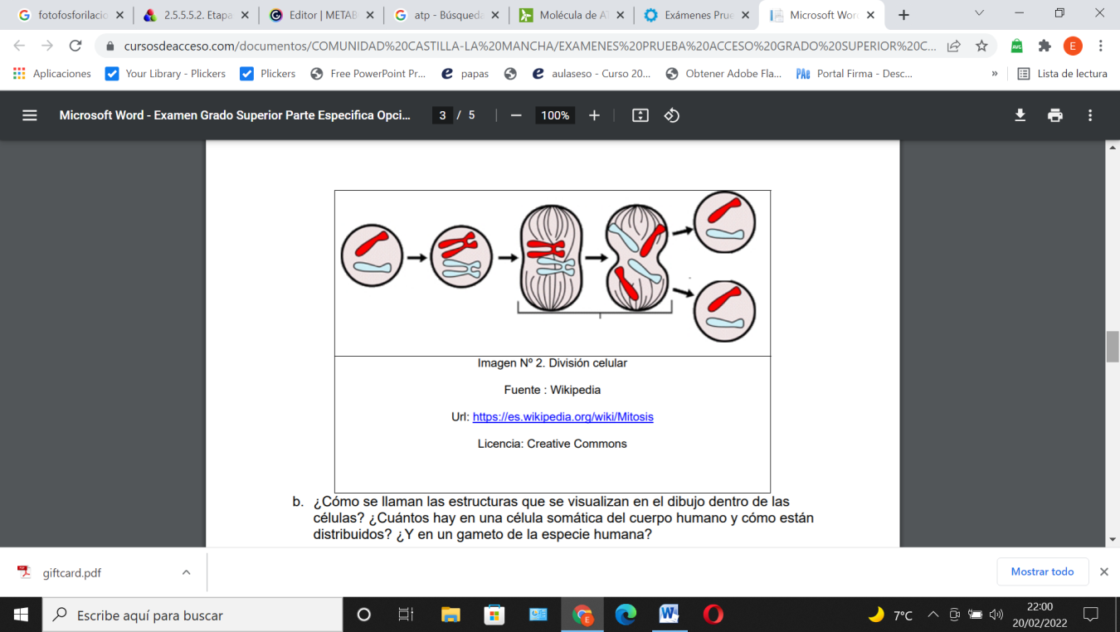
Fuente: Wikipedia. Événements_majeurs_de_la_Mitose_es.png

c) Indique en orden el nombre de las fases que conforman dicho proceso de división.

d) ¿Cómo se llaman las estructuras que se visualizan en el dibujo dentro de las células?

e) ¿Cuántas de las estructuras mencionadas en el apartado anterior hay en una célula somática del cuerpo humano?

f) ¿Y en un gameto de la especie humana?

